АДМИНИСТРАЦИЯ МУНИЦИПАЛЬНОГО ОБРАЗОВАНИЯ
ШУГОЗЕРСКОЕ СЕЛЬСКОЕ ПОСЕЛЕНИЕ
ТИХВИНСКОГО МУНИЦИПАЛЬНОГО РАЙОНА
ЛЕНИНГРАДСКОЙ ОБЛАСТИ
(АДМИНИСТРАЦИЯ ШУГОЗЕРСКОГО СЕЛЬСКОГО ПОСЕЛЕНИЯ)

ПОСТАНОВЛЕНИЕ

от 23 октября № 10-161-а

Об утверждении типового проекта мест (площадок) накопления твердых коммунальных отходов на территории Шугозерского сельского поселения Тихвинского муниципального района Ленинградской области

В соответствии с Постановлением Правительства Ленинградской области от 17.07.2019 N 323 "Об утверждении Порядка предоставления субсидий из областного бюджета Ленинградской области бюджетам муниципальных образований Ленинградской области на мероприятия по созданию мест (площадок) накопления твердых коммунальных отходов в рамках государственной программы Ленинградской области "Охрана окружающей среды Ленинградской области"; в соответствии с пунктом 19 статьи 14 части 1 Федерального закона от 06 октября 2003 года №131-Ф3 «Об общих принципах организации местного самоуправления в Российской Федерации» и в целях повышения уровня благоустройства и санитарного состояния территорий населенных пунктов на территории Шугозерского сельского поселения, администрация Шугозерского сельского поселения
ПОСТАНОВЛЯЕТ:
1. Утвердить типовой проект мест (площадок) накопления твердых коммунальных отходов на территории Шугозерского сельского поселения Тихвинского муниципального района Ленинградской области (приложение).
2.Настоящее постановление подлежит опубликованию на сайте администрации муниципального образования Шугозерское сельское поселение Тихвинского муниципального района Ленинградской области http://tikhvin.org/gsp/shugozero/
Контроль за исполнением настоящего постановления оставляю за собой.

И.о. главы администрации
Шугозерского сельского поселения Н.Ф. Смирнова
Приложение

УТВЕРЖДЕН
постановлением администрации Шугозерского сельского поселения Тихвинского муниципального района Ленинградской области
от 23 октября № 10-161-а

Типовой проект мест (площадок) накопления твердых коммунальных отходов на территории Шугозерского сельского поселения
Тихвинского муниципального района Ленинградской области

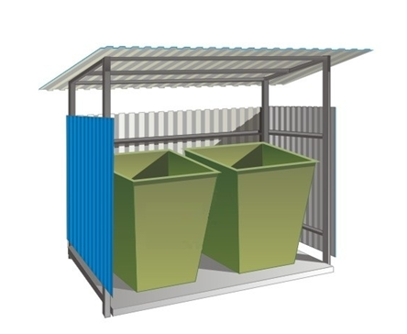

Рисунок 1.

Пример внешнего вида ограждения с навесом для контейнеров открытого типа
Открытый контейнер
Открытый контейнер для сбора ТКО объемом 0,75 м³ (750 литров) представлен на рисунке 1.
Контейнер производится из стали марки СТ-3 толщиной от 1,5 мм до 3 мм. Контейнер имеет цельную жесткую конструкцию и обваривается сплошным швом.

Площадка для сбора КГО
Покрытие площадки для сбора КГО
С целью упорядочения и оптимизации процесса (системы) сбора, хранения и вывоза крупногабаритных отходов на территории Шугозерского сельского поселения Тихвинского муниципального района Ленинградской области устанавливается площадка для сбора и временного хранения КГО.
Возможное покрытие площадки:
- асфальтовое покрытие;
- плита железобетонная для ограждения.
Для отвода поверхностных вод предусматривается уклон покрытия 0,02%.
Дополнительно контейнерная площадка может быть оснащена навесом.
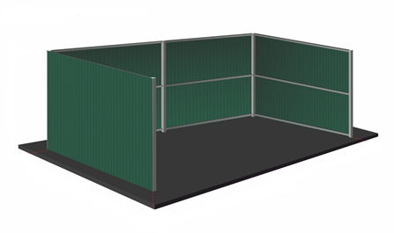
Пример внешнего вида ограждения площадки для сбора КГО.

